**SOP: Behavioral experiment**

**מה צריך לדעת לפני שמתחילים את הניסוי?**

* **תנאי הקדם להשתתפות?**

1. יד ימין דומיננטית.

2. ללא בעיות כתפיים.

3. ללא הפרעת קשב וריכוז מאובחנת.

4. ראייה תקינה או מתוקנת (עדשות בלבד, לא משקפיים).

5. ראיית צבעים תקינה.

6. עברית ברמת שפת אם.

7. הניסוי מיועד לבני 18-35.

8. הניסוי לא מיועד לנוטלים תרופות פסיכיאטריות (כולל ריטלין).

9. הניסוי לא מיועד לאנשים הסובלים מהפרעות נוירולוגיות (כגון אפילפסיה או הפרעת קשב וריכוז).

* **כמה נבדקים צריך?**

30

* **איזה ציוד צריך?**

הניסוי מורץ על Matlab R2020b,

מסך VPIXX גרסא: 3.7.6287 [24/APR/2020]

VIEWPixx /3D Lite LCD display and data acquisition system

P/N: VPX-VPX-2004B

הגדרות נוספות נמצאות בקבוץ Datapixx.txt שנוצר מהפלט של פונקציית Datapixx ב-Matlab.

מערכת מצלמות OptiTrack Flex 13 וסמן מחזיר אור אינפרא אדום הניתן להלביש על האצבע

תוכנת MOTIVE ver 2.2.0 למעקב אחר תנועה והתממשקות עם המצלמות.

מקלדת רגילה HP Elite USB Keyboard

מיגון מסך מפרספקס שקוף

* **האם צריך להריץ בחדר מסוים?**

חדר 118B בו נמצאות המצלמות.

* **הערות נוספות :**

יש לוודא שהנבדקים אינם מגיעים עם פריטי לבוש / אביזרים מחזירי אור.

**יום 1 הרצת ניסוי**

שעה לפני יציאה למעבדה:

* להזכיר לנבדק לא להגיע עם בגדים / אביזרים (עגילים, טבעות, צמידים וכו') מחזירי אור.

לפני הגעת הנבדק:

* קורונה:
  + לחטא שולחן, מקלדת, עכבר, כיסא, מתג תאורה (כל דבר שנוגעים בו)
  + להכין מגן פנים שקוף למידת הצורך (צריך להיות עם מגן פנים כשנמצאים עם הנבדק באותו חדר במרחק קטן מ2 מטר).
  + להביא כפפה לנבדק.
* להכין את חדר הניסוי:
  + להכין את הטפסים הרלוונטיים: הסכמה, מעקב נבדקים.
  + לוודא שיש את כל הציוד הנדרש להרצה: כסא, סממן לאצבע, דיסק און קי עם רשיון ל-Motive, 6 מצלמות, מסך, מקלדת, עכבר.
  + **להתאים תאורה (אור גדול כבוי, קטן דלוק).**
  + לסדר מסך על תושבת עץ, עם מגן פרספקס.

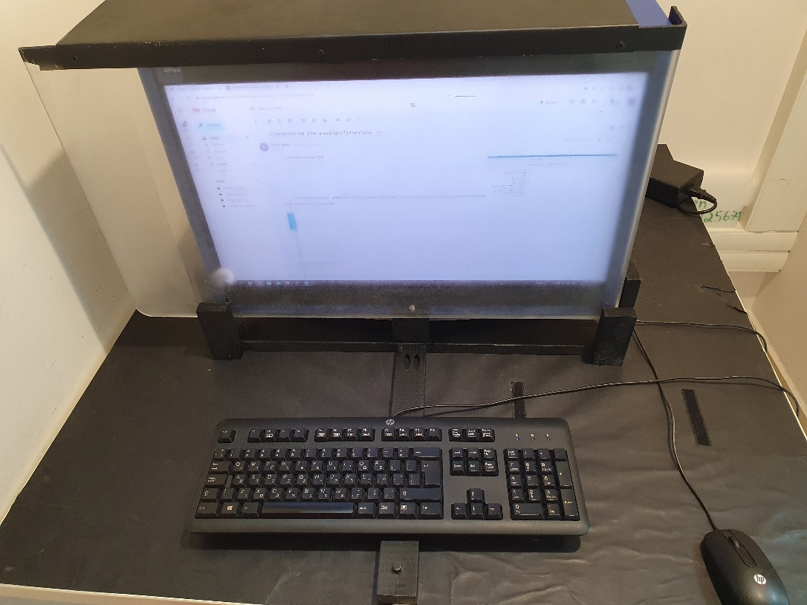

* להכין את מחשב ההרצה:
  + לחבר Optitrack לחשמל ולמחשב, להכניס רישיון disk-on-key של Motive.
  + לפתוח Motive ver 2.2.0
    - לבצע calibration על פי: [OptiTrack manual](https://docs.google.com/document/d/17kBg9wxxbPd2QpvzaBdlgZ7gxNPA8RU7jRU44nmC_Ek/edit?ts=5f86a01f)
    - לוודא שה-broadcast פעיל.
    - לוודא שרואים את הסמן של האצבע.
    - לוודא שאנחנו ב-passive
    - לוודא שכל המצלמות פועלות
  + מסך
    - רזולוציית מסך 1920X1080
    - קצב ריענון 100Hz
    - להדליק את scanning backlight ב-PyPixx.
    - לוודא שה- brightness של המסך מקסימלי.
  + להתנתק מהאינטרנט.
  + לפתוח Matlab R2018B.
  + לשים את Matlab על high priority.
  + להריץ מקבצים שעל המחשב (לא מהשרת).
  + לשים מספר נבדק 999
  + להריץ פעם אחת עד להוראות הראשונות ואז לצאת (לחץ +qEsc בזמן מטלת PAS) כי הרצה ראשונה תמיד איטית. כחלק מהרצה זו **להגדיר מחדש את גבולות המסך** בהתאם לתיאור בקובץ main.docx שיושב בתיקיית הקוד.
  + בתיקייה: ‘experiment\RUN_ME\stimuli\trial_lists\’ למחוק את ‘test_unused_lists_day2.mat’.

לשנות את ‘real_test_unused_lists_day2.mat’ ל-‘test_unused_lists_day2.mat’.

כשהנבדקים מגיעים:

* לפתוח קובץ subject_log.xlsx וקובץ subject_id שיושבים ב-experiment\ ולמלא את פרטי הנבדק (גיל, מין, עיסוק).
* מציעים להם ללכת לשירותים ושואלים אם רוצים מזגן וכו'.
* **תיק מחוץ לחדר ופלאפון על שקט**, על-מנת למנוע הסחות דעת. אם נבדק לא מרגיש בנוח עם זה ומסרב, נאפשר לו להיכנס עם התיק ועם הטלפון, אך הוא יידרש לכבות אותו (ולא רק להעביר למצב שקט).
* **להושיב את הנבדק**,
  + לוודא שנוח לו
  + לוודא שהכיסא מסודר כך שעיניי הנבדק במרחק 60 ס"מ מהמסך.
  + לוודא ב-Motive שאין השתקפויות מהבגדים שלו.
* **וידוא חוזר של עמידה בקריטריונים**

1. יד ימין דומיננטית.

2. ללא בעיות כתפיים.

3. ללא הפרעת קשב וריכוז מאובחנת.

4. ראייה תקינה או מתוקנת (עדשות בלבד, לא משקפיים).

5. ראיית צבעים תקינה.

6. עברית ברמת שפת אם.

7. הניסוי מיועד לבני 18-35.

8. הניסוי לא מיועד לנוטלים תרופות פסיכיאטריות (כולל ריטלין).

9. הניסוי לא מיועד לאנשים הסובלים מהפרעות נוירולוגיות (כגון אפילפסיה או הפרעת קשב וריכוז).

* **החתמה על טופס הסכמה ופרטים כלליים על הניסוי** 
  + - ״ברוך/ה הבא/ה למעבדה שלנו! אנחנו חוקרים מודעות, תפיסה ורצון חופשי, ובזה הניסוי היום יעסוק. אני חן ומטרת הניסוי היא לבחון הליכי תפיסה. בהתאם לכך נבצע מטלה ממוחשבת.

לפני המטלה יופיעו ההוראות ותתבצע הדגמה. תוכלו לשאול אם משהו לא ברור.

הניסוי עורך 90 דקות כולל הפסקות. על הניסוי תתוגמלו ב 60 ₪.

במהלך הניסוי תתבקש/י לענוד סמן על האצבע המורה ולגעת במסך המחשב באמצעותה או לענות באמצעות המקלדת.

אתם רשאים להפסיק את הניסוי בכל עת, ובמידה ולא תסיימו את הניסוי, תקבלו תגמול יחסי לחלק שביצעתם.

כל המידע שנאסף, גם הפרטים האישיים וגם תוצאות הניסוי, אינם מכילים פרטים מזהים לגביכם, וישמשו לניתוח התוצאות בלבד. הם עשויים להיות מועילים מאוחר יותר לחוקרים אחרים שישתמשו בהם. כאמור, בכל מקרה הנתונים שלכם לא יכללו שום פרטים מזהים לגביך, מעבר לגיל, מגדר, ויד דומיננטית.

תרצי/ה שנשמור את פרטי ההתקשרות שלך כדי שיפנו אליך להשתתף בניסויים נוספים? הפרטים לא ישמשו למטרות נוספות ויהיו מוגנים בקובץ שמור. כמובן שאם תבקש/י בעתיד להימחק מהמאגר, הפרטים שלך יימחקו.

* **מהלך הניסוי:**
  + להכניס מספר נבדק **חדש** (אינו חופף למספר קיים).
  + להצמיד לנבדק סממן לאצבע המורה.
  + להתחיל הקלטה ב-Motive (עשוי להאט את הניסוי, נא להשתמש רק אם יש חשש לבעיות בהקלטה).
  + להריץ את experiment.m.
  + הוראות ניסוי:

אנו נצמיד לכם לאצבע סממן אשר מאפשר לעקוב אחרי מיקומה במרחב.

את האצבע תניחו בנקודת ההתחלה כך **שהוולקרו יושב על נקודת ההתתחלה**.

בצעו כמה הושטות אל המסך טרם הקליברציה כדי למצוא את הפוזיציה הנוחה לאצבע.

בצעו קליברציה.

**<מוצגות הוראות על מטלת הניסוי >**

יוצג לכם צלב פיקסציה ואחריו רצף גירויים שביניהם ממוסכת מילה.

לאחר מכן תוצג מילה שניה ואתם תתבקשו להגיד האם היא מלאכותית או טבעית.

בכל צד תוצג קטגוריה, והן לא יתחלפו לאורך הניסוי.

מטלת הסיווג איננה מסובכת ולכן אנחנו מצפים שתצלחו אותה.

לאחר מכן יוצגו לכן שתי מילים ותצטרכו לזהות מביניהן את המילה הראשונה.

לבסוף תשאלו האם ראיתם את המילה הממסוכת, ותדרגו את החוויה שלכם מ1 עד 4.

נראה חזרה אחת של הניסוי.

**<לוחצים רווח ומוצגת חזרת דוגמה>**

אילו מילים ראית?

המילה "עלה" היא המילה השניה, לפניה הופיעה עוד מילה.

היא הוצגה לזמן קצר, לכן ייתכן שכלל לא ראית אותה.

זה בסדר גם אם לא תראה אותה לאורך כל הניסוי,

חשוב שתדרג בהתאם למה שאתה באמת רואה או לא רואה.

בניסוי הרגיל היית לוחץ על טבעי ואז הניסוי היה עובר לשלב הבא:

<ללחוץ רווח >

כעת מוצגות לכם 2 מילים, תנסו לזהות את המילה שהוצגה **ראשונה**. אם לא ראיתם אותה, זה בסדר, תנחשו.

כאן מגבלת הזמן ארוכה יותר, אז אין לחץ לענות מהר.

<ללחוץ רווח>

לבסוף תישאלו כמה טוב ראיתם את המילה **הראשונה**, לשאלה זו תגיבו עם המקשים 1-4 לפי הסדר הבא:

1. לא ראיתי כלום
2. ראיתי משהו במעורפל, אבל אין לי שום מושג מה זה היה (אבל ברור לי שהיה משהו)
3. ראיתי חלק מהמילה באופן ברור
4. ראיתי את המילה באופן מלא

ארבעת האופציות יוצגו על המסך, ובשאלה זו אין לחץ זמן.

שימו לב שתמיד רואים משהו, כמו למשל אוסף הצורות, אך השאלה הזו מתייחסת להאם ראיתם את **המילה**.

זה בסדר גמור אם לא ראיתם, אבל אם ראיתם **חשוב שתדרגו בהתאם**,

אנחנו מסתמכים על הדירוג שלכם בשביל לדעת האם ראיתם מילה או לא.

כל פעם שמוצג מסך **"לחץ רווח"** אתה יכול לקחת הפסקה.

<לוחצים רווח>

**<מוצג מסך הוראות לתגובה באמצעות מקלדת / הושטה>**

מוודאים שהנבדק הבין איך מגיבים (בתנאי ההושטה מראים לו איך מושיטים יד לתשובה).

**<מוצג מסך תחילת אימון >**

זהו אימון לקראת הניסוי עצמו.

לבדוק תשובות של נבדק:

* + - האם מדרג שראה את ה-prime כל הזמן?

כנראה מתבלבל בינו לבין מטרה.

להסביר לו שהוא צריך לדרג כמה ראה את המילה **הראשונה**.

* + - האם מסווג כראוי את המילה לטבעית / מלאכותית?

להסביר לו שוב את המטלה.

במידה והנבדק אינו עומד בזמנים:

* + - נוודא שהוא יושב קרוב מספיק, קירוב למסך משפר משמעותית את זמן התגובה.
    - ניקח לו את היד ונעזור לו להגיע למסך בזמן.
    - נציע לו לנסות רק להגיע למסך בזמן, ללא התייחסות לקטגוריות. לאחר שיצליח לעשות זאת שינסה גם לענות נכון.

דגשים לנבדק:

* + - לא להסתיר את הסמן עם היד כי המצלמות לא יראו אותו.
    - חשוב תמיד לגעת במסך ולא לעצור לפני (מאט את התגובה).
    - סמן תמיד יושב מעל נקודת התחלה.
  + אנא וודא שהסממן נשאר באותו המיקום על האצבע שלך לאורך הניסוי.
  + כמו כן, השתדל לא לזוז יותר מדי בכיסא.
  + יש לצאת מהחדר ולסגור את הדלת.
* סיום הניסוי:
  + בתיקייה: experiment\RUN_ME\stimuli\trial_lists\ למחוק את unused_lists_day1.mat.

לשנות את real_test_unused_lists_day2.mat ל-test_unused_lists_day2.mat.

* + לסגור הקלטה Motive.
  + ביצוע debriefing (דוגמה בנספח ג').
  + כתיבת הערות על ההרצה
  + תשלום והחתמה על קבלה / הזנת קרדיט
  + לשמור פלט של מ"ס פריימים ש-psychtoolbox פספס בתוך subject_log.xlsx.
  + **שמירת דאטא:** מעתיקים את קבצי הדאטא של הנבדק/ת לתיקיה המקבילה ב- Google stream
  + סידור חדר, כיבוי אורות ומזגן*, סגירת החדר, ניתוק Optitrack מהמחשב והחשמל, הוצאת הרשיון diskonkey והחזרתו עם הסממן אל השקית המיועדת. לשים את כל הציוד במקום.*
* **מילוי שאלון אישיות**
  + לתת לנבדק למלא את השאלון בקישור הבא:

[**https://telaviv.qualtrics.com/jfe/form/SV_bO8jrqK6phKkAp8**](https://telaviv.qualtrics.com/jfe/form/SV_bO8jrqK6phKkAp8)